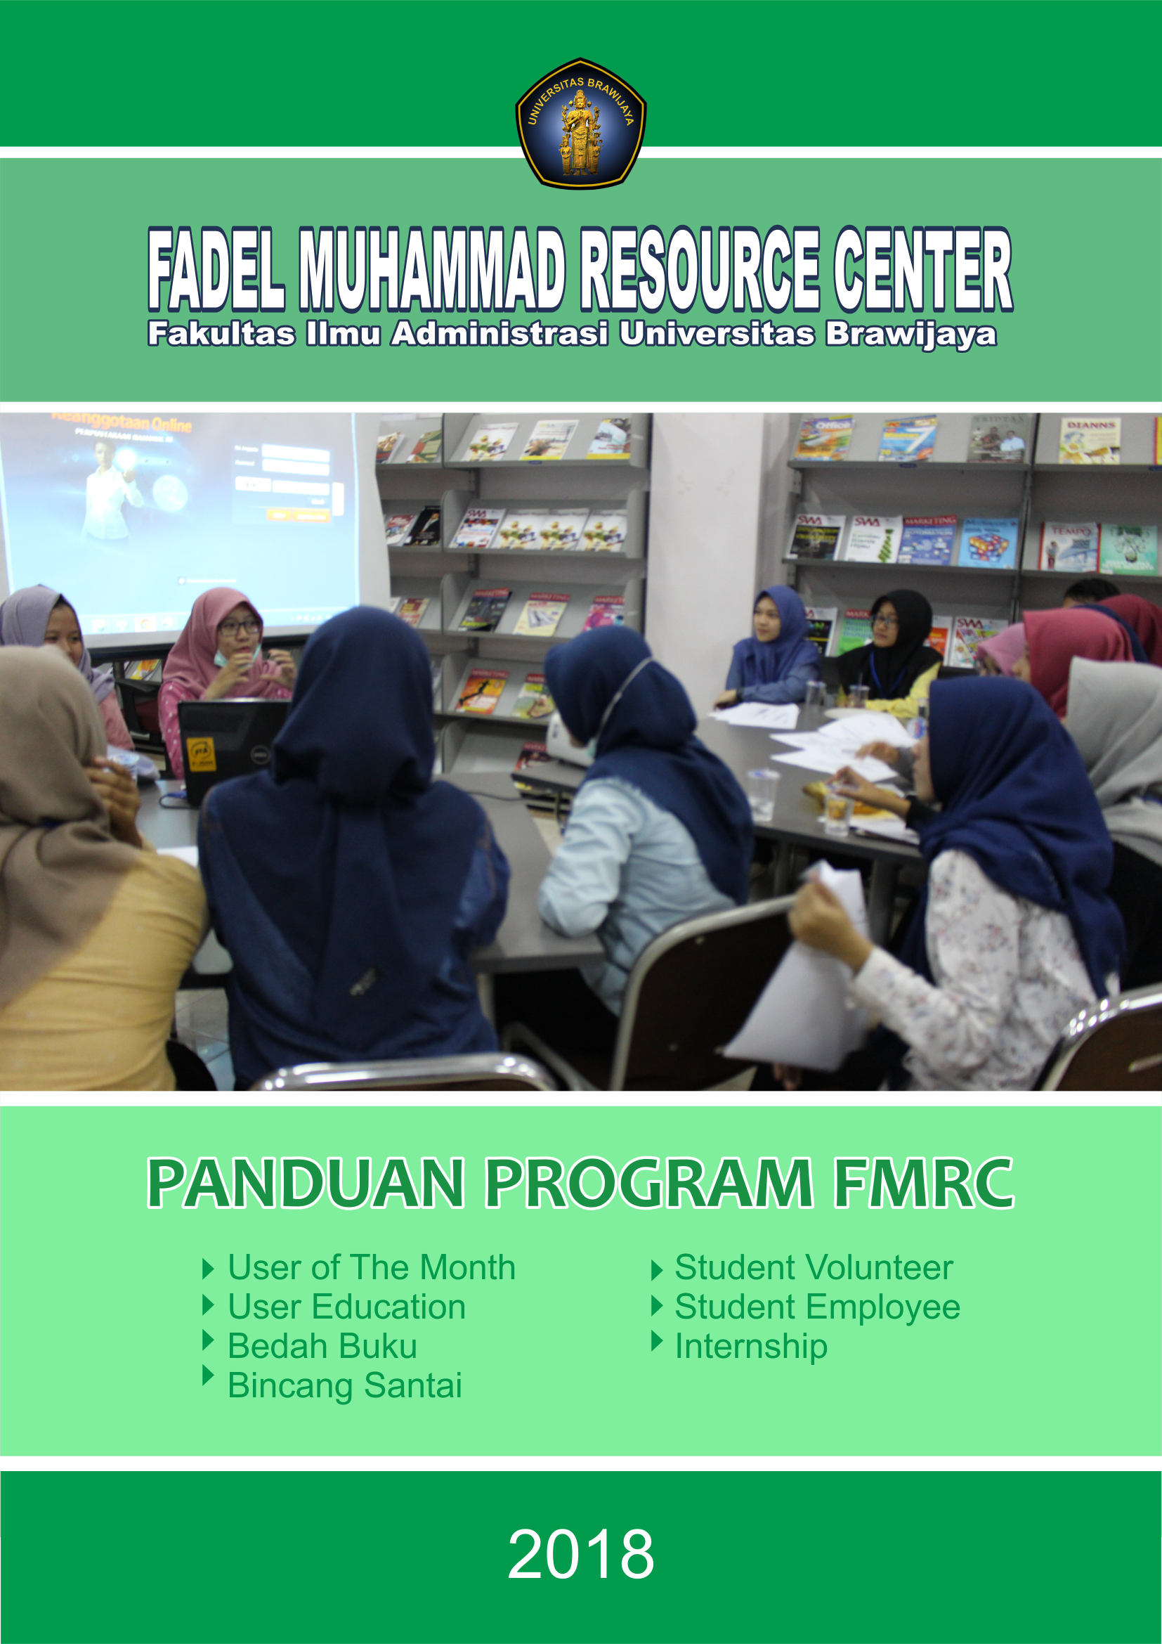

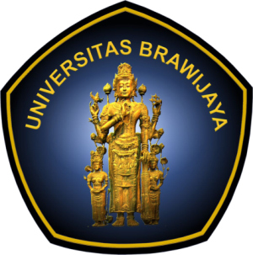

FADEL MUHAMMAD RESOURCE CENTER
Fakultas Ilmu Administrasi Universitas Brawijaya

PANDUAN PROGRAM FMRC
Disusun oleh : Gani Nur Pramudyo

- User of The Month  - User Education  - Bedah Buku  - Bincang Santai | - Student Volunteer  - Student Employee  - Internship

2018

PENGANTAR

Panduan program FMRC digunakan sebagai pedoman untuk pelaksana program menjalankan program FMRC. Selain itu panduan program FMRC juga dapat digunakan sebagai sumber rujukan untuk tim FMRC, dalam melaksanakan program selanjutnya.
Penyusun bertimakasih kepada semua pihak yang membantu atas terselenggaranya program FMRC. Tak lupa penyusun ucapkan terimakasih terutama :
- Drs. Stefanus Pani Rengu,M.AP selaku Ketua FMRC;
- Muhammad Rosyihan Hendrawan,S.IP.,M.Hum Selaku Sekretaris FMRC;
- Emi Sulistiorini selaku staf FMRC;
- Seluruh rekan-rekan student employee dan volunteer FMRC
dan semua pihak yang tidak disebutkan oleh penyusun.
Demikian panduan program FMRC ini dibuat untuk dipergunakan sebagaimana mestinya. Penyusun berharap adanya kritik dan saran yang membangun bagi panduan program FMRC dan bagi FMRC sendiri.

Malang, 23 Desember 2017
Penyusun

DAFTAR ISI

PENGANTAR ii
DAFTAR ISI iii
USER OF THE MONTH 1
TENTANG USER OF THE MONTH 2
SOP USER OF THE MONTH 5
DOKUMEN USER OF THE MONTH 6
1. Cooming Soon 6
2. Protokol Wawancara (teks ataupun video) 7
3. Contoh produk teks 7
4. Contoh produk video 8
DOKUMENTASI DAN PUBLIKASI 8
1. Dokumentasi 8
2. Publikasi 9
USER EDUCATION 10
TENTANG USER EDUCATION 11
SOP USER EDUCATION 14
DOKUMEN USER EDUCATION 15
1. Cooming Soon 15
2. Contoh Poster User Education 15
3. Contoh Sertifikat User Education 16
4. Contoh Daftar Hadir 17
DOKUMENTASI DAN PUBLIKASI 18
1. Dokumentasi 18
2. Publikasi 18
BEDAH BUKU 19
TENTANG BEDAH BUKU 20
SOP BEDAH BUKU 23
DOKUMEN BEDAH BUKU 24
1. Cooming Soon 24
2. Contoh Poster/video 24
3. Contoh Live Streaming 25
4. Contoh Poster/video 25
5. Contoh daftar hadir 26
DOKUMENTASI DAN PUBLIKASI 26
1. Dokumentasi 26
2. Publikasi 26
BINCANG SANTAI 28
TENTANG BINCANG SANTAI 29
SOP BINCANG SANTAI 32
DOKUMEN BEDAH BUKU 33
1. Cooming Soon 33
2. Contoh Poster/video 33
3. Contoh Sertifikat 34
DOKUMENTASI DAN PUBLIKASI 34
1. Dokumentasi 34
2. Publikasi 34
STUDENT VOLUNTEER 36
TENTANG STUDENT VOLUNTEER 37
SOP STUDENT VOLUNTEER 40
DOKUMEN STUDENT VOLUNTEER 41
1. Cooming Soon 41
2. Contoh Poster/video 41
3. Contoh Poster/video 43
DOKUMENTASI DAN PUBLIKASI 44
1. Dokumentasi 44
2. Publikasi 44
STUDENT EMPLOYEE 45
TENTANG STUDENT EMPLOYEE 46
SOP STUDENT EMPLOYEE 48
DOKUMEN STUDENT EMPLOYEE 49
1. Cooming Soon 49
2. Contoh Poster/video 49
3. Contoh Sertifikat 50
DOKUMENTASI DAN PUBLIKASI 51
1. Dokumentasi 51
2. Publikasi 51
INTERNSHIP 52
TENTANG INTERNSHIP 53
SOP INTERNSHIP 55
DOKUMEN INTERNSHIP 56
1. Contoh Sertifikat 56
DOKUMENTASI DAN PUBLIKASI 56
1. Dokumentasi 56
2. Publikasi 56
KESIMPULAN 58

USER OF THE MONTH
User of The Month
- Tentang Program
- SOP
Indikator
- Deskripsi Program
- User yang terpilih
- Promosi (Media Sosial dan On the spot)
- Perlengkapan (catatan, perekema suara, kamera)
- Evaluasi
- Dokumentasi & Publikasi

TENTANG USER OF THE MONTH
oleh Gani Nur Pramudyo, Aldi Rahman Untoro
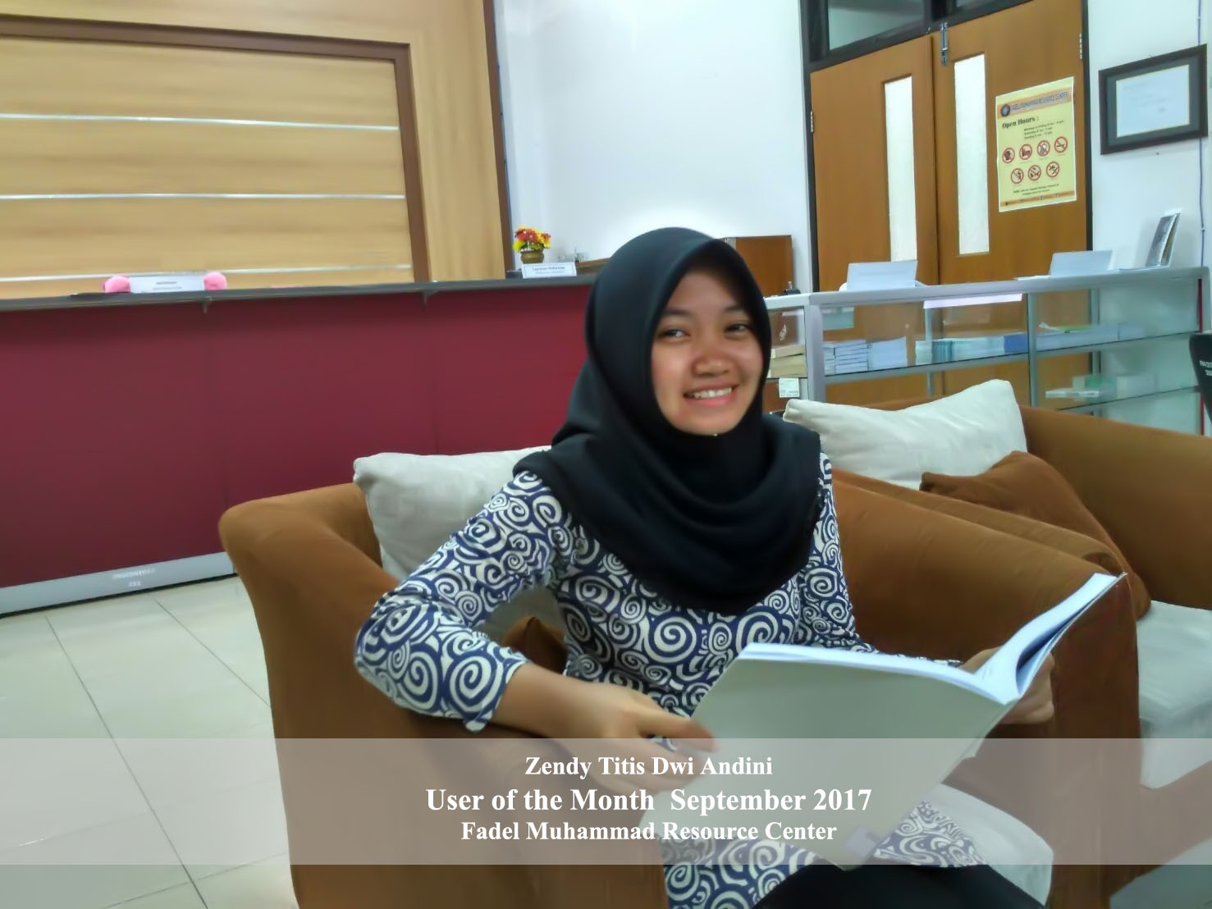

- Deskripsi
User of the Month ini merupakan salah satu program Fmrc Fia UB dalam memberikan apresiasi bagi pengguna yang kreatif, aktif dan inovatif. Pemilihan User of the Month dipilih secara acak, yaitu kepada pemustaka Fmrc Fia UB yang memiliki pengaruh atau daya tarik sehingga mampu menarik Sivitas Akademik FIA UB untuk mengunjungi dan memanfaatkan ragam fasilitas dan layanan yang disediakan oleh Fmrc Fia UB. User of the month ini dilakukan sebulan sekali pada akhir bulan.
- Tujuan
  - Memberikan apresiasi kepada pemakai FMRC yang aktif, inovatif, dan memberikan pengaruh.
  - Menarik pemakai lain agar berkunjung dan memanfaatkan layanan yang disediakan FMRC.
  - Memberikan kesempatan bagi pemakai untuk memberikan kritik dan saran kepada FMRC secara langsung

- Sasaran
Sasaran Umum: Sivitas akademika FIA UB (Mahasiswa Sarjana, Mahasiswa Pacsasarjana, Mahasiswa Doctoral, Karyawan , Dosen FIA UB).
Sasaran spesifik :
  - Mahasiswa Baru
  - Mahasiswa berdasarkan program studi, jurusan dan fakultas
  - Mahasiswa berdasarkan angkatan
- Strategi Realisasi
  - Menentukan penanggung jawab program
  - Memilih pemakai secara langsung dari TIM FMRC atau voting berdasarkan vote pemakai FMRC
  - Membuat daftar perlengkapan yang dibutuhkan
    - Protokol wawancara
    - Perekam Suara
    - Catatan
    - Kamera
  - Membuat kemas ulang informasi dan sertifikat
    - Artikel, riview
    - Poster
    - Video
    - Sertifikat untuk pemakai terpilih*
  - Membuat dokumen, live streaming.
- Realisasi
  - Menetapkan penanggung jawab pemakai terpilih
  - Menetapkan pemakai terpilih
  - Menyiapkan daftar perlengkapan yang dibutuhkan
  - Mempromosikan kemas ulang informasi:
    - Media sosial FMRC: Facebook, Instagram, Website FMRC
    - Media partner FMRC : Line HMPIP, Line BEM, Line RSC, Line DIANNS
    - Papan pengumuman FIA UB, papan pengumuman gedung A FIA UB, Pascasarjana FIA UB
  - Membuat sertifikat untuk pemakai terpilih
  - Membuat dokumen, menyiapkan live streaming
  - Publikasi
- Dokumentasi dan Publikasi
  - Dokumentasi sebelum, saat dan setelah user of the month berupa foto, video, livestreaming, dokumen (kuisioner)
  - Publikasi sebelum, saat dan setelah user of the month melalui media sosial FMRC, media partner
- Evaluasi
Evaluasi dilaksanakan setelah user of the month dilaksanakan. Tujuannya untuk mengevaluasi program agar kedepannya lebih baik. Evaluasi dilakukan oleh TIM FMRC, dan perwakilan oleh pemakai. Hasil setelah evaluasi di dokumentasikan ke dalam FMRC Program.
- Pengembangan
Pengembangan dan inovasi dapat dilakukan oleh TIM FMRC, dengan cara menyampaikannya pada saat rapat FMRC, tertulis langsung disampaikan kepada Pembimbing.
Catatan :
Dokumen dapat di unduh di drive FMRC (daftar hadir, kuisioner, template desain, template video, template foto)
*apabila diperlukan

SOP USER OF THE MONTH

Evaluasi
Publikasi

Pelaksanaan
User of the month

Membentuk
TIM
Memilih pemakai

DOKUMEN USER OF THE MONTH

Cooming Soon
Poster atau infografis wajib dibuat sebelum pelaksanaan atau pemilahan program seperti berikut :
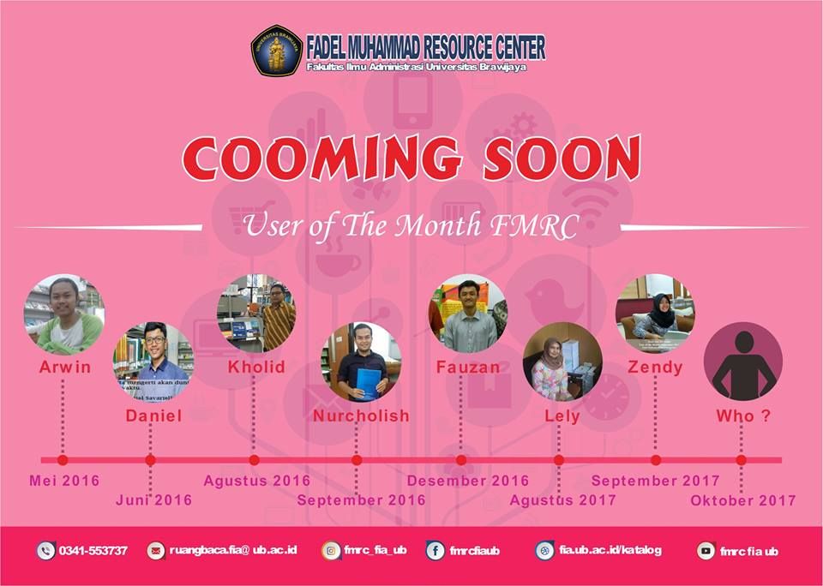
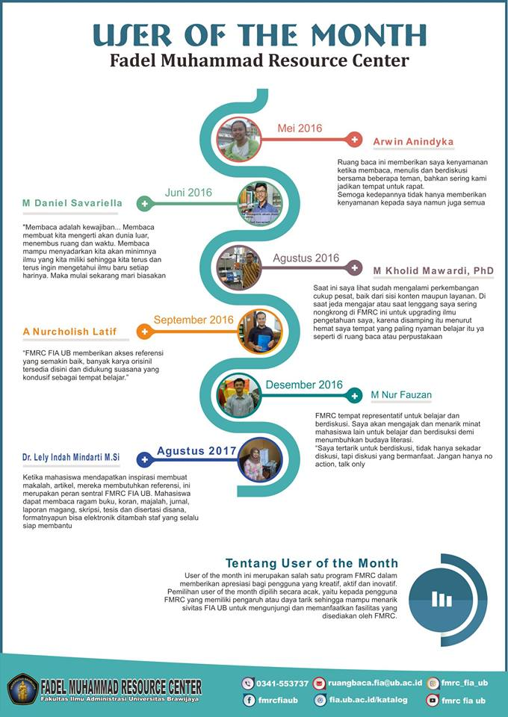
Beri pengantar atau teks pembuka sebelum program dilaksanakan satu minggu sebelum publikasi.

Protokol Wawancara (teks ataupun video)
Wawancara semi terstruktur, Jumlah 250-300 kata (opsional/bisa lebih), CV, prestasi, karya
- Apa pendapat anda mengenai FMRC?
- Apa harapan anda untuk FMRC kedepannya?
- Apa pencapaian dan prestasi anda ?
- Apa saran dan kritik anda untuk FMRC ?
- Quote anda, untuk mengajak pemakai lain memanfaatkan FMRC?

Contoh produk teks
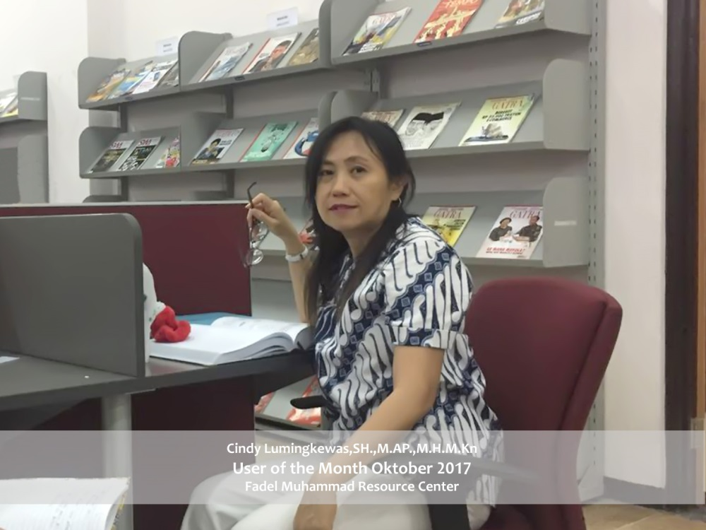
User of The Month Oktober 2017

Cindy Lumingkewas, SH. M.AP., M.H., M.Kn. Beliau merupakan Mahasiswa S3 Program Doktor Fakultas Ilmu Administrasi, Universitas Brawijaya. Pendidikan beliau ialah Magister Administrasi Publik Universitas Negeri Manado, Magister Hukum Universitas Sam Ratulangi, Magister Kenotariatan Universitas Brawijaya.

Ruang baca sebaiknya dibuat senyaman mungkin. Untuk masalah stop kontak dapat lebih diperbanyak, dan dilengkapi, karena ini bukan cuma masalah kenyamanan tapi juga keamanan. Untuk lebih nyaman dan aman, tentunya fasilitas dan berbagai hal lain dapat ditingkatkan ke depannya.

Untuk pelatihan lebih sering diadakan, supaya semakin bergairah. Kalau bisa untuk satu semester, ada dua kali pelatihan. Karena acara ini sangat bermanfaat sekali. Dan tentunya menambah keilmuan.
Untuk makanan dan minuman, seharusnya disediakan, ini penting sekali. Kalau tidak ada minuman, maka bila mahasiswa kehausan, ia akan pergi jauh ke kantin. Dan ini jelas merepotkan.
Untuk masalah disertasi, sebaiknya lebih dikelola dengan baik. Begitu banyak saran dan masukan yang kami dapat dari beliau. Perpustakaan adalah salah satu tempat yang telah disukai oleh beliau. Maka menyenangi perpustakaan, merupakan cara untuk meraih ketentraman.

Beliau gigih dalam menuntut ilmu, perjuangan dan semangat beliau yang begitu luar biasa patut diteladani oleh civitas akademika, terutama mahasiswa. Beliau sangat menyarankan kepada semuanya, untuk mengikuti pelatihan yang diadakan oleh Fadel Muhammad Resource Center, karena akan ada banyak manfaat yang dapat diraih.

Contoh produk video
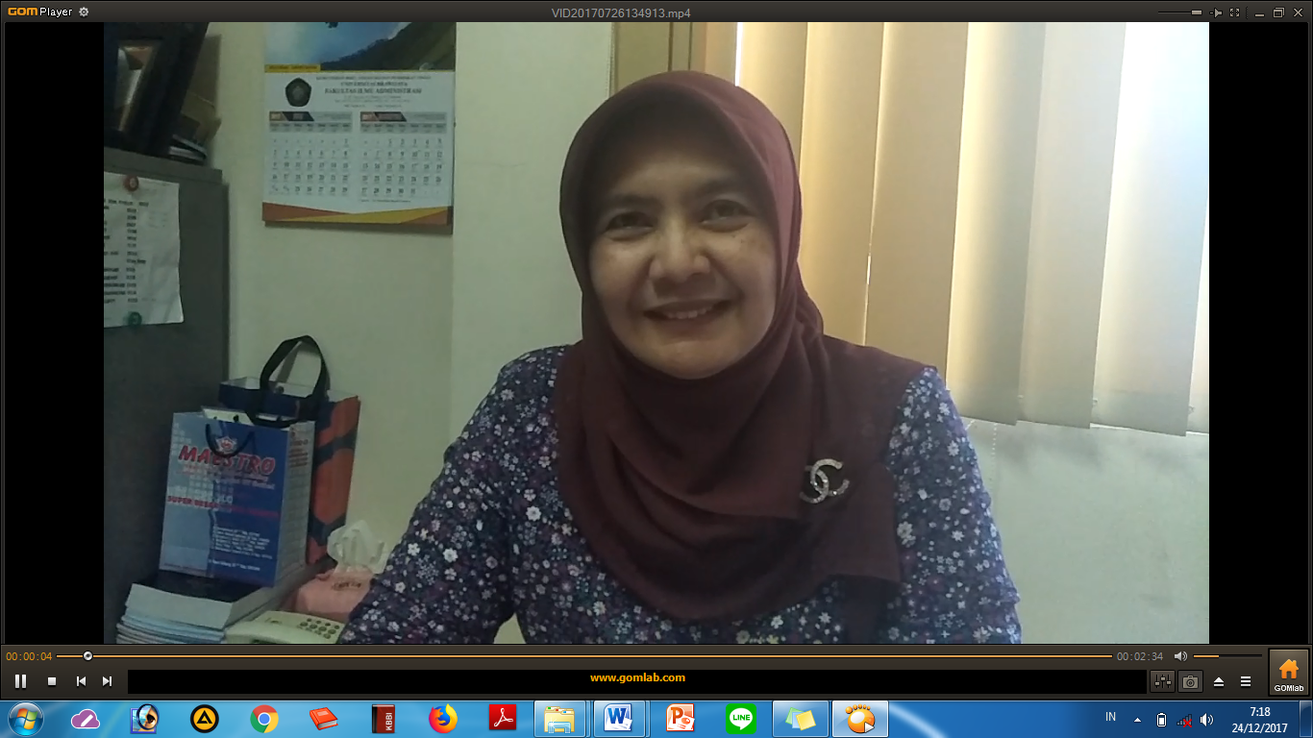

DOKUMENTASI DAN PUBLIKASI

Dokumentasi
Produk di cetak 1x di taruh di dalam dokumen FMRC Program untuk arsip. Untuk proses sebelum, saat, sesudah pelaksanaan program juga dimasukkan dalam dokumen FMRC Program berupa foto, protokol wawancara dan transkrip dan evaluasi.

Publikasi
Publikasi melalui Facebook, Instagram**, Youtube, website FMRC dan Papan Penguman FMRC.
Untuk formatnya sebagai berikut:

Foto
Artikel/video
_______________________________________________

Ditulis oleh : Aldi Rahman Untoro (Volunteer Fmrc Fia UB)
Diriview oleh : Gani Nur Pramudyo (Student Employee Fmrc Fia UB)

#Oktober2017* #userofthemonth #fmrcprogram #userservices #FMRC #academiclibrary #FIAUB #universitasbrawijaya #malang #indonesia

Wajib pakai hastag atau tagar sesuai di atas
*diganti sesuai bulan **untuk posting instagram diambil intinya saja (batas karakter)

USER EDUCATION
User Education
- Tentang Program
- SOP
Indikator
- Deskripsi Program
- Materi dan Pemateri
- Promosi (Media Sosial dan On the spot)
- Dokumen (Daftar Hadir, Kuisioner dan Sertifikat), Perlengkapan (LCD, Mic, Speaker)
- Evaluasi
- Dokumentasi & Publikasi

TENTANG USER EDUCATION
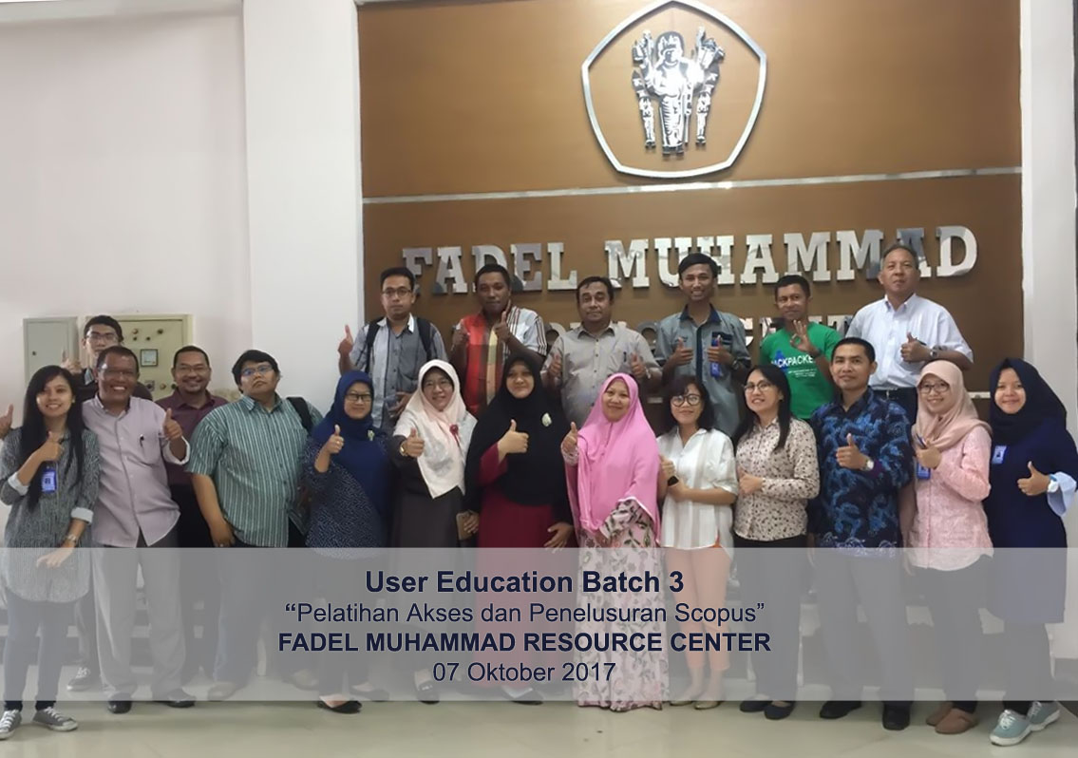

- Deskripsi
User education (UE) merupakan program FMRC yang bertujuan untuk memberikan bimbingan pengguna kepada sivitas akademika FIA UB (sivitas) melalui pelatihan –pelatihan seperti pelatihan akses dan penelusuran database yang dilanggan Perpustakaan UB, Pelatihan akses dan penelusuran database akses terbuka, pelatihan mendeley dan pelatihan lain yang relevan.
- Tujuan
  - Mengenalkan database jurnal yang dilanggan UB, database akses terbuka, mendeley, dan scopus.
  - Memberikan pelatihan akses dan penelusuran database jurnal yang dilanggan UB dan database akses terbuka, scopus serta pelatihan mendeley (reference management software).
  - Meningkatkan literasi informasi pemakai terkait pemanfaatan jurnal yang dilanggan UB dan database akses terbuka, scopus serta mendeley (reference management software).
- Sasaran
Sasaran Umum: Sivitas akademika FIA UB (Mahasiswa Sarjana, Mahasiswa Pacsasarjana, Mahasiswa Doctoral, Karyawan , Dosen FIA UB).
Sasaran spesifik :
  - Mahasiswa Baru
  - Mahasiswa berdasarkan program Studi, Jurusan dan Fakultas
  - Mahasiswa berdasarkan angkatan
- Strategi Realisasi
  - Membentuk panitia (Ketua pantia, Sie Acara, Sie Perlengkapan, Sie PDD, Sie Konsumsi)
  - Mendeskripsikan tema yang diangkat, Pemateri dan susunan acara
    - Pelatihan akses dan penelusuran database yang dilanggan UB
    - Pelatihan akses dan penelusuran database yang dilanggan akses terbuka
    - Pelatihan Reference Management Software (Mendeley, Zotero, dll)
    - Tema lain misalnya literasi informasi, literasi sekolah, hoax, dan isu terkait
  - Membuat daftar perlengkapan yang dibutuhkan
    - LCD Proyektor, layar LCD, Pointer LCD*
    - Papan tulis, spidol, penghapus
    - Mic (pengeras suara)
    - Speaker
    - Kamera
  - Membuat kemas ulang informasi dan sertifikat
    - Artikel, riview
    - Poster
    - Video
    - Sertifikat untuk pemateri, pendamping, panitia*
  - Membuat dokumen (kuisioner, daftar hadir), mendesain tempat dan desain live streaming.
  - Mengakumulasi kebutuhan konsumsi untuk pemateri dan panitia
- Realisasi
  - Menetapkan Ketua pantia, Sie Acara, Sie Perlengkapan, Sie PDD, Sie Konsumsi
  - Menetapkan tema yang diangkat, pemateri dan susunan acara
  - Menyiapkan daftar perlengkapan yang dibutuhkan
  - Mempromosikan kemas ulang informasi:
    - Media sosial FMRC: Facebook, Instagram, Website FMRC
    - Media partner FMRC : Line HMPIP, Line BEM, Line RSC, Line DIANNS
    - Papan pengumuman FIA UB, papan pengumuman gedung A FIA UB, Pascasarjana FIA UB
    - Door to door (masuk kelas)
  - Membuat sertifikat untuk pemateri dan pendamping, apabila perlu untuk panitia.
  - Membuat dokumen (kuisioner, daftar hadir), menyiapkan tempat, menyiapkan perlengkapan, menyiapkan live streaming,notulensi
  - Menyiapkan konsumsi untuk pemateri dan panitia
  - Melakukan simulasi, Memulai acara UE
- Dokumentasi dan Publikasi
  - Dokumentasi sebelum, saat dan setelah UE berupa foto, video, livestreaming, dokumen (daftar hadir, kuisioner)
  - Publikasi sebelum, saat dan setelah UE melalui media sosial FMRC, media partner
- Evaluasi
Evaluasi dilaksanakan setelah UE dilaksanakan. Tujuannya untuk mengevaluasi program agar kedepannya lebih baik. Evaluasi dilakukan oleh TIM FMRC, dan perwakilan oleh pemakai. Hasil setelah evaluasi di dokumentasikan ke dalam FMRC Program.
- Pengembangan
Pengembangan dan inovasi dapat dilakukan oleh TIM FMRC, dengan cara menyampaikannya pada saat rapat FMRC, tertulis langsung disampaikan kepada Pembimbing.

Catatan :
Dokumen dapat di unduh di drive FMRC (daftar hadir, kuisioner, template desain, template live streaming, template foto)
*apabila diperlukan

SOP USER EDUCATION

Pelaksanaan

Memilih Tema
dan Pemateri
Membentuk
TIM
Evaluasi
Simulasi
Promosi

DOKUMEN USER EDUCATION

Cooming Soon
Poster atau infografis wajib dibuat sebelum pelaksanaan program seperti berikut :
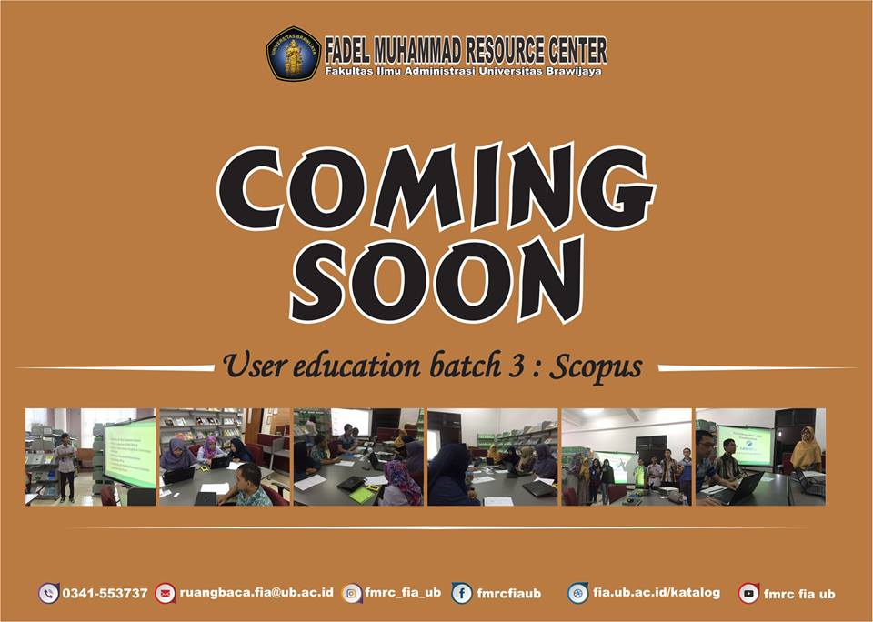
Beri pengantar atau teks pembuka sebelum program dilaksanakan satu minggu sebelum publikasi.

Contoh Poster User Education
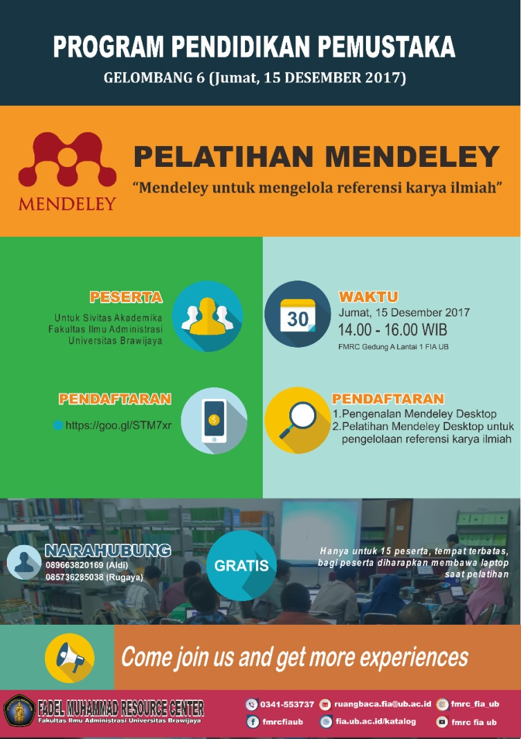

Contoh Form Pendaftaran User Education
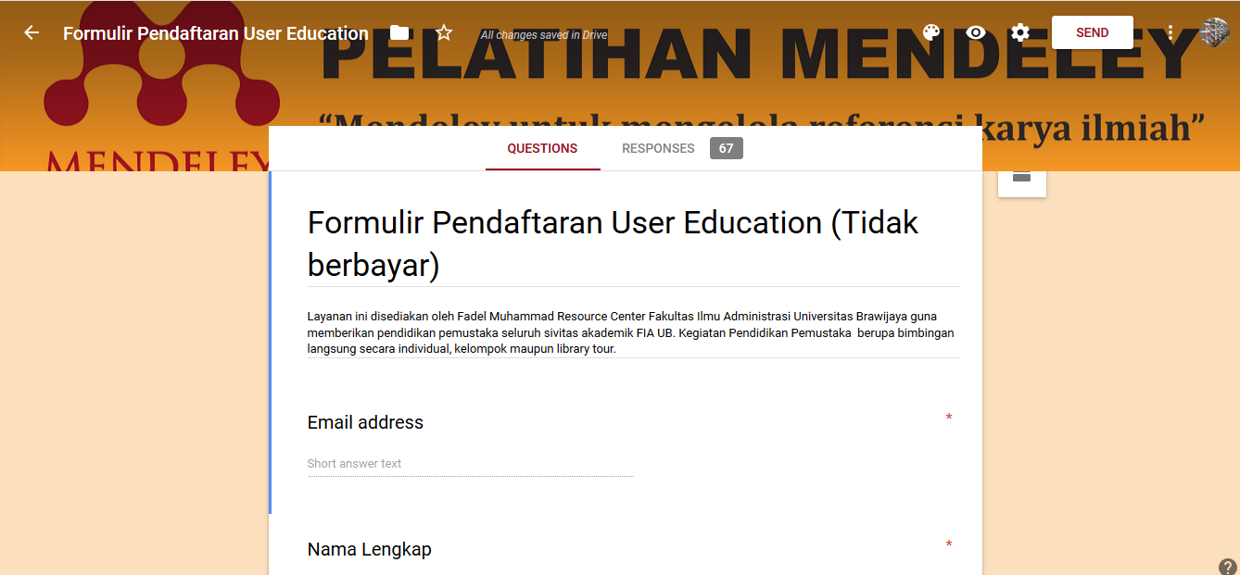
Form pendaftaran dapat diakses melalui tautan : https://goo.gl/STM7xr . Untuk warna latar belakan dan header dapat diganti setiap pergantian tema UE.

Contoh Sertifikat User Education
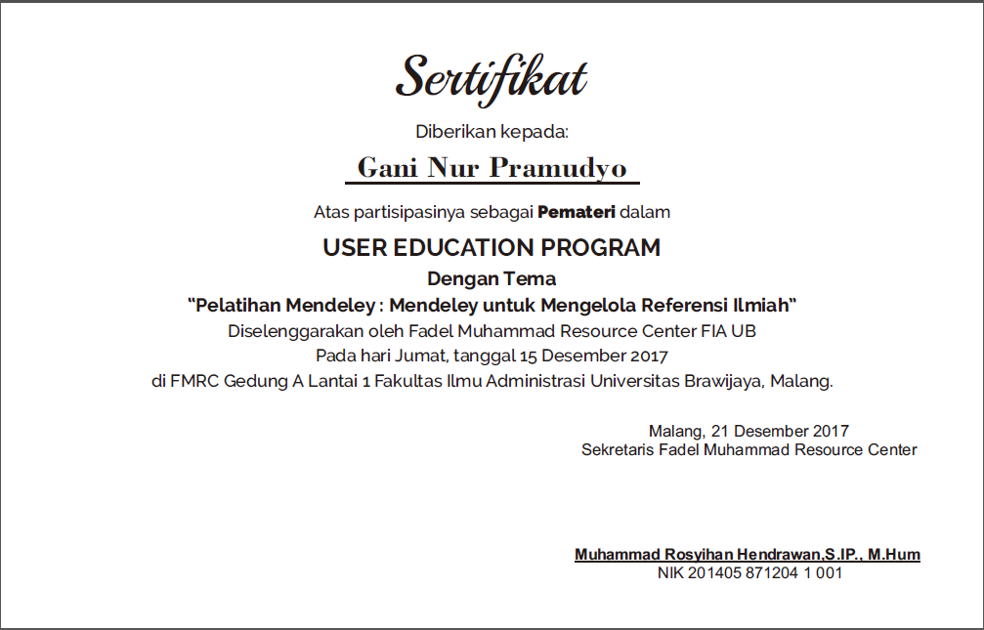

Contoh Daftar Hadir
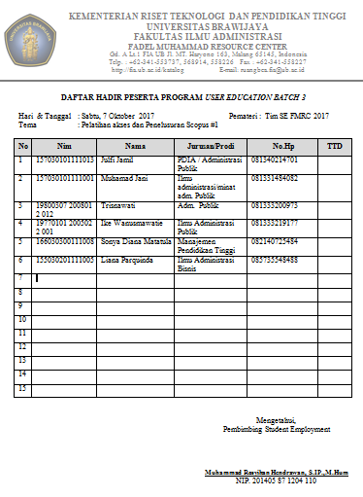

Contoh kuisioner

DOKUMENTASI DAN PUBLIKASI

Dokumentasi
Produk berupa artikel, poster, daftar hadir, statistik kuisioner, dokumentasi foto, dokumen sebelum, selama, dan setelah UE di cetak 1x di taruh di dalam dokumen FMRC Program untuk arsip.

Publikasi
Publikasi melalui Media sosial FMRC (Facebook, Instagram**, Youtube, website FMRC), Media Patner FMRC (HMPIP, BEM, DIANNS, RSC), Papan Penguman FMRC dan door to door (kelas ke kelas)
Untuk formatnya sebagai berikut:

Poster/video
Artikel/pengantar
_______________________________________________

Ditulis oleh : Aldi Rahman Untoro (Volunteer Fmrc Fia UB)
Diriview oleh : Gani Nur Pramudyo (Student Employee Fmrc Fia UB)

#pelatihamendeley* #usereducation #fmrcprogram #userservices #FMRC #academiclibrary #FIAUB #universitasbrawijaya #malang #indonesia

Wajib pakai hastag atau tagar sesuai di atas
*diganti sesuai tema **untuk posting instagram diambil intinya saja (batas karakter)

BEDAH BUKU
Bedah Buku
- Konsep Program
- SOP
Indikator
- Deskripsi Program
- Materi dan Pembedah
- Promosi (Media Sosial dan On the spot)
- Dokumen (Daftar Hadir, Kuisioner dan Sertifikat), Perlengkapan (LCD, Mic, Speaker)
- Evaluasi
- Dokumentasi & Publikasi

TENTANG BEDAH BUKU
Oleh Gani Nur Pramudyo, Rugayah Khoirun Nisa

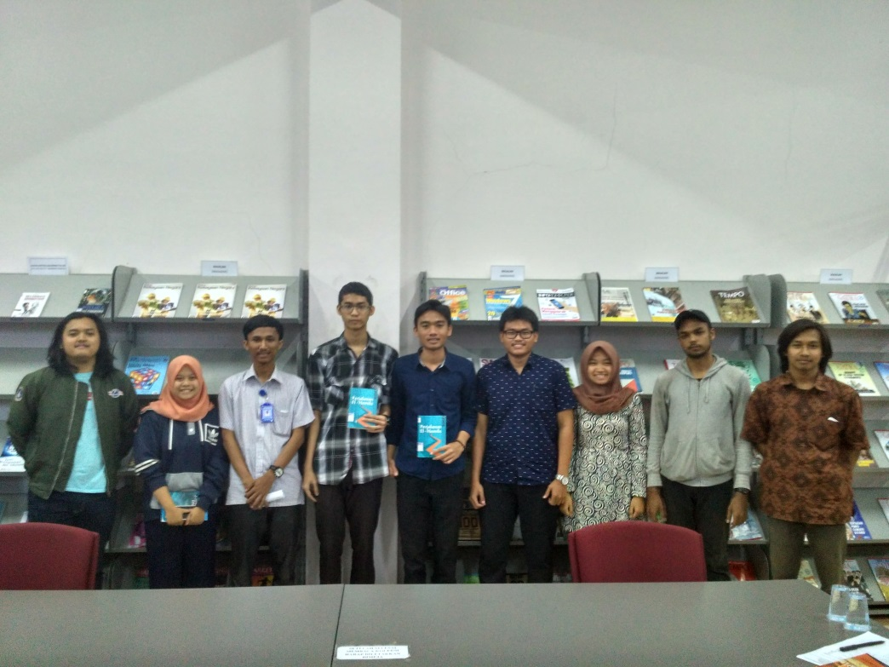

- Deskripsi
Bedah buku merupakan program FMRC yang bertujuan mengupas atau meriview buku hasil karya sivitas atau buku yang ada di FMRC. Bedah buku ini juga bertujuan untuk memberikan pengetahuan dan wawasan tentang buku yang dibedah, kelebihan dan kekurangan serta untuk memberikan motivasi bagi pengguna untuk menulis buku kedepannya
- Tujuan
  - Mengupas atau meriview hasil intelektual sivitas akademika FIA dan Koleksi Buku FMRC
  - Memberikan wawasan dan pengetahuan kepada pemakai terkait buku yang dibedah
  - Meningkatkan literasi informasi pemakai
- Sasaran
Sasaran Umum: Sivitas akademika FIA UB (Mahasiswa Sarjana, Mahasiswa Pacsasarjana, Mahasiswa Doctoral, Karyawan , Dosen FIA UB) dan Masyarakat Umum.
Sasaran spesifik :
  - Sivitas Akademika FIA UB (Mahasiswa Baru, Mahasiswa berdasarkan program Studi, Jurusan dan Fakultas, Mahasiswa berdasarkan angkatan, Dosen)
  - Masyarakat Umum (Forum dan komunitas, pegiat literasi)
- Strategi Realisasi
  - Membentuk panitia (Ketua pantia, Sie Acara, Sie Perlengkapan, Sie PDD, Sie Konsumsi)
  - Mendeskripsikan tema yang diangkat, pemateri dan susunan acara
    - Januari : Travelling
    - Februari : Novel: Romance, perjalanan
    - Maret : Buku Pendidikan
    - April : Biografi
    - Mei : Sejarah
    - Juni : Motivasi
    - Juli : Bebas
    - Tema lain
  - Membuat daftar perlengkapan yang dibutuhkan
    - LCD Proyektor, layar LCD, Pointer LCD*
    - Papan tulis, spidol, penghapus*
    - Mic (pengeras suara)
    - Speaker
    - Kamera
  - Membuat kemas ulang informasi dan sertifikat
    - Artikel, riview, sinopsis buku
    - Poster
    - Video
    - Sertifikat untuk pemateri, panitia*
  - Membuat dokumen (kuisioner, daftar hadir), mendesain tempat dan desain live streaming.
  - Mengakumulasi kebutuhan konsumsi untuk pemateri dan panitia
- Realisasi
  - Menetapkan Ketua pantia, Sie Acara, Sie Perlengkapan, Sie PDD, Sie Konsumsi
  - Menetapkan tema yang diangkat, pemateri dan susunan acara
  - Menyiapkan daftar perlengkapan yang dibutuhkan
  - Mempromosikan kemas ulang informasi:
    - Media sosial FMRC: Facebook, Instagram, Website FMRC
    - Media partner FMRC : Line HMPIP, Line BEM, Line RSC, Line DIANNS
    - Papan pengumuman FIA UB, papan pengumuman gedung A FIA UB, Pascasarjana FIA UB
    - Door to door (masuk kelas)
  - Membuat sertifikat untuk pemateri dan panitia*.
  - Membuat dokumen (kuisioner, daftar hadir), menyiapkan tempat, menyiapkan perlengkapan, menyiapkan live streaming, notulensi
  - Menyiapkan konsumsi untuk pemateri dan panitia
  - Melakukan simulasi, memulai acara bedah buku
- Dokumentasi dan Publikasi
  - Dokumentasi sebelum, saat dan setelah bedah buku berupa foto, video, livestreaming, dokumen (daftar hadir, kuisioner)
  - Publikasi sebelum, saat dan setelah bedah buku melalui media sosial FMRC, media partner
- Evaluasi
Evaluasi dilaksanakan setelah bedah buku dilaksanakan. Tujuannya untuk mengevaluasi program agar kedepannya lebih baik. Evaluasi dilakukan oleh TIM FMRC, dan perwakilan oleh pemakai. Hasil setelah evaluasi di dokumentasikan ke dalam FMRC Program.
- Pengembangan
Pengembangan dan inovasi dapat dilakukan oleh TIM FMRC, dengan cara menyampaikannya pada saat rapat FMRC, tertulis langsung disampaikan kepada Pembimbing.

Catatan :
Dokumen dapat di unduh di drive FMRC (ruangbacafia@gmail.com) atau di PC FMRC E99 (daftar hadir, kuisioner, template desain, template live streaming, template foto)
*apabila diperlukan

SOP BEDAH BUKU

Memilih Tema dan Pemateri
Membentuk
TIM
Pelaksanaan

Evaluasi
Simulasi
Promosi

DOKUMEN BEDAH BUKU

Cooming Soon
Poster atau infografis wajib dibuat sebelum pelaksanaan program seperti berikut :
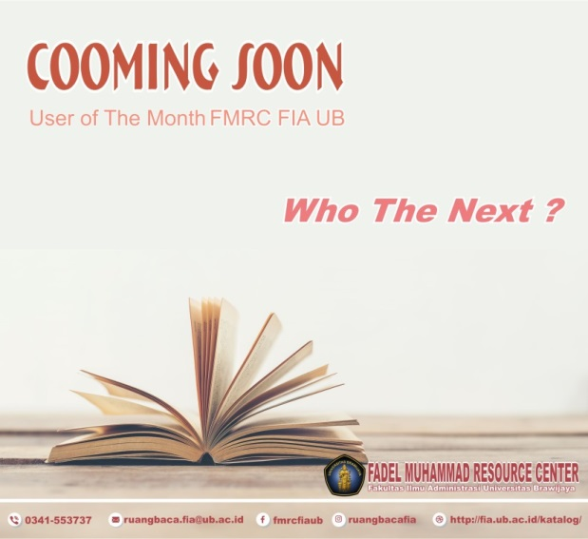
Beri pengantar atau teks pembuka sebelum program dilaksanakan satu minggu sebelum publikasi.

Contoh Poster/video
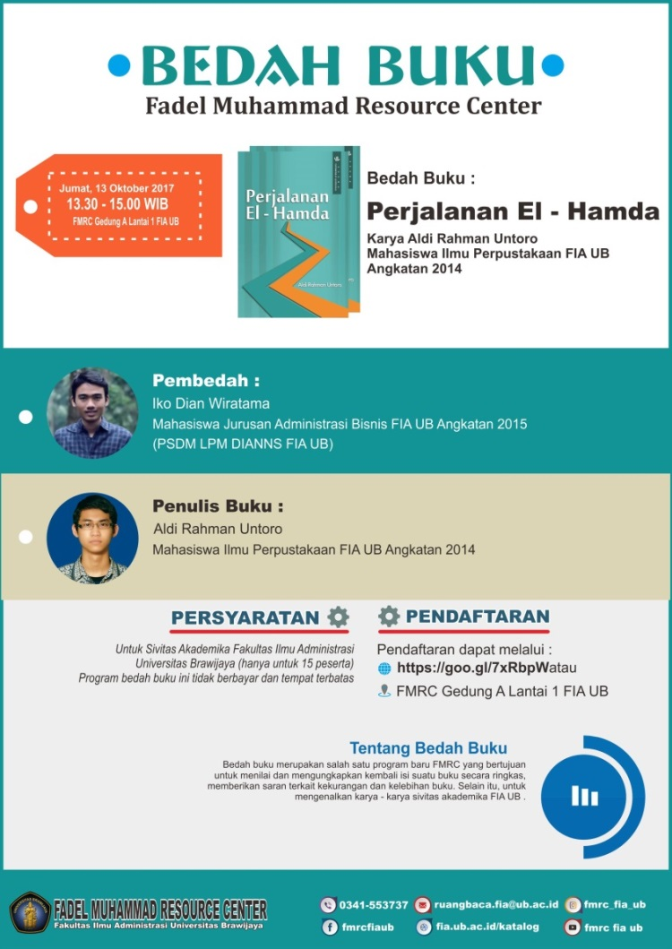

Contoh Live Streaming

Contoh Poster/video

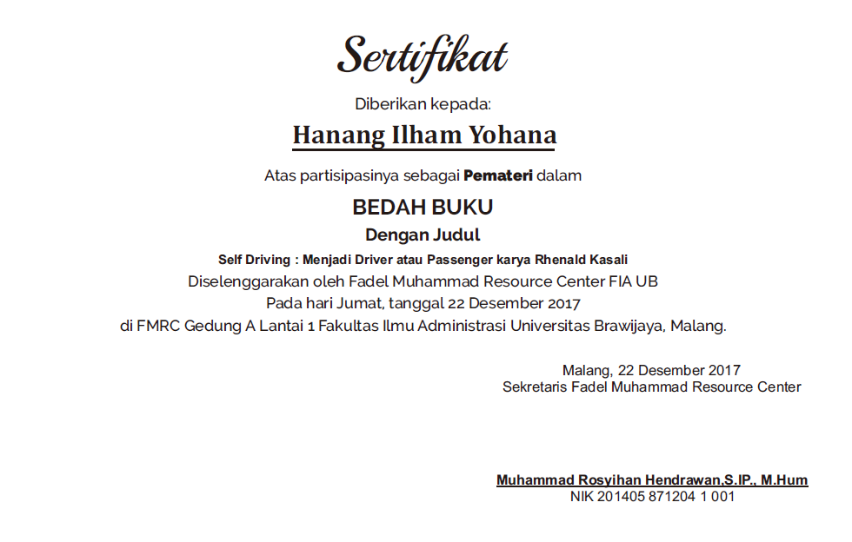

Contoh daftar hadir
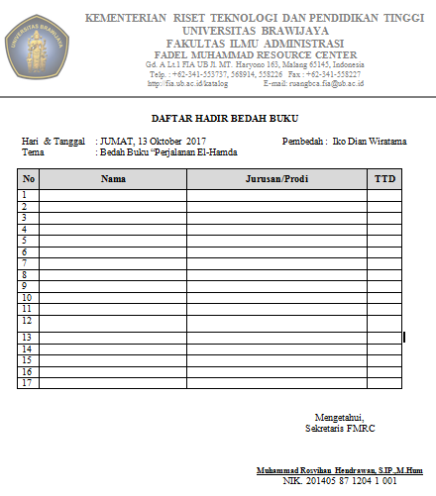

DOKUMENTASI DAN PUBLIKASI

Dokumentasi
Produk berupa artikel, poster, daftar hadir, statistik kuisioner, dokumentasi foto, dokumen sebelum, selama, dan setelah program di cetak 1x di taruh di dalam dokumen FMRC Program untuk arsip.

Publikasi
Publikasi melalui Media sosial FMRC (Facebook, Instagram**, Youtube, website FMRC), Media Patner FMRC (HMPIP, BEM, DIANNS, RSC), Papan Penguman FMRC dan door to door (kelas ke kelas)

Untuk formatnya sebagai berikut:

Poster/video
Artikel/pengantar
_______________________________________________

Ditulis oleh : Aldi Rahman Untoro (Volunteer Fmrc Fia UB)
Diriview oleh : Gani Nur Pramudyo (Student Employee Fmrc Fia UB)

#perjalananelhamda* #bedahbuku #fmrcprogram #userservices #FMRC #academiclibrary #FIAUB #universitasbrawijaya #malang #indonesia

Wajib pakai hastag atau tagar sesuai di atas
*diganti sesuai tema **untuk posting instagram diambil intinya saja (batas karakter)

BINCANG SANTAI
Bincang Santai
- Konsep Program
- SOP
Indikator
- Deskripsi Program
- Materi dan Pemateri
- Promosi (Media Sosial dan On the spot)
- Dokumen (Daftar Hadir, Kuisioner dan Sertifikat), Perlengkapan (LCD, Mic, Speaker), Tempat,
- Evaluasi
- Dokumentasi & Publikasi(Artikel)

TENTANG BINCANG SANTAI
Oleh Gani Nur Pramudyo, Trimo Septiono

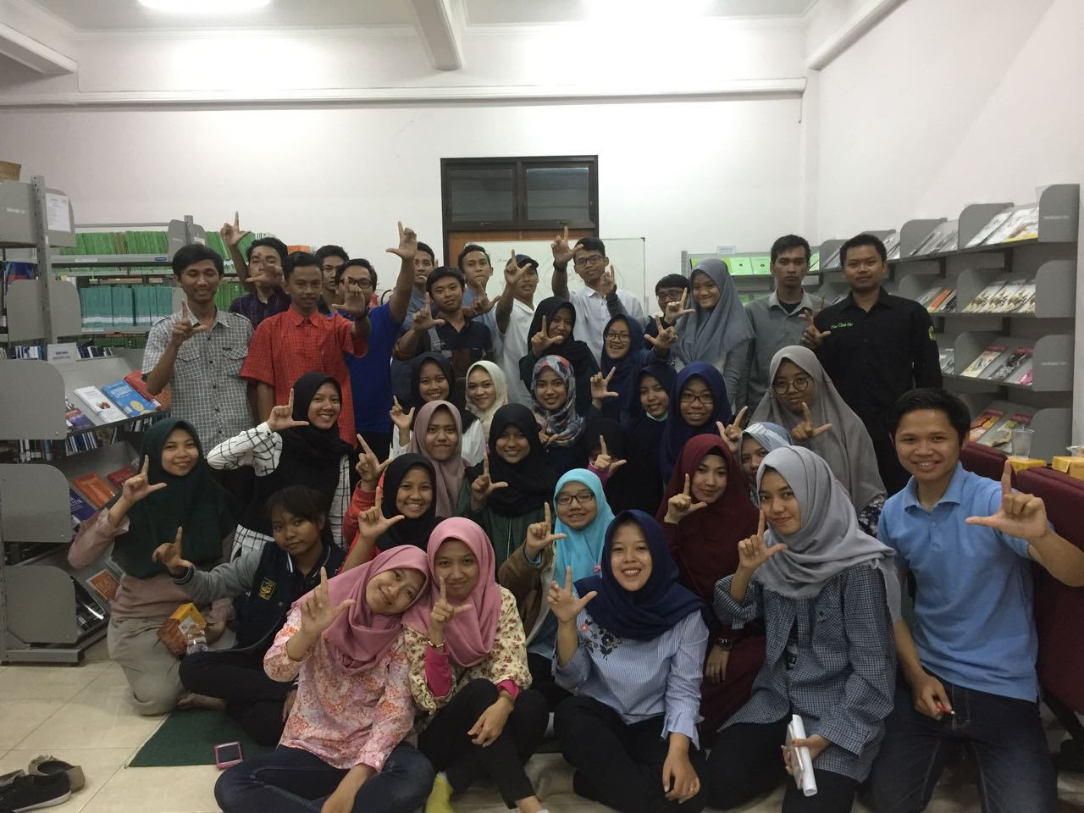
- Deskripsi
Bincang santai merupakan program fmrc yang bertujuan untuk memberikan pengetahuan dan wawasan bagi pemakai terkait isu atau topik terkini sesuai dengan keilmuan yang sedang diampu di bangku perkuliahan. Bincang santai ini baru sekali dilaksanakan dengan tema sehari bersama dengan alumni ilmu perpustakaan FIA UB, dengan sasaran mahasiswa ilmu perpustakaan FIA UB
- Tujuan
  - Memberikan pengetahuan dan wawasan bagi pemakai terkait isu atau topik terkini
  - Meningkatkan literasi informasi pemakai
- Sasaran
Sasaran Umum: Sivitas akademika FIA UB (Mahasiswa Sarjana, Mahasiswa Pacsasarjana, Mahasiswa Doctoral, Karyawan , Dosen FIA UB).
Sasaran spesifik :
  - Mahasiswa Baru
  - Mahasiswa berdasarkan program Studi, Jurusan dan Fakultas
  - Mahasiswa berdasarkan angkatan

- Strategi Realisasi
  - Membentuk panitia (Ketua pantia, Sie Acara, Sie Perlengkapan, Sie PDD, Sie Konsumsi)
  - Mendeskripsikan tema yang diangkat, pemateri dan susunan acara
    - Sesuai dengan program studi yang ada di FIA UB
    - Isu atau topik terkini
    - Tema lain
  - Membuat daftar perlengkapan yang dibutuhkan
    - LCD Proyektor, layar LCD, Pointer LCD*
    - Papan tulis, spidol, penghapus*
    - Mic (pengeras suara)
    - Speaker
    - Kamera
  - Membuat kemas ulang informasi dan sertifikat
    - Artikel, riview, sinopsis buku
    - Poster
    - Video
    - Sertifikat untuk pemateri, panitia*
  - Membuat dokumen (kuisioner, daftar hadir), mendesain tempat dan desain live streaming.
  - Mengakumulasi kebutuhan konsumsi untuk pemateri dan panitia
- Realisasi
  - Menetapkan Ketua pantia, Sie Acara, Sie Perlengkapan, Sie PDD, Sie Konsumsi
  - Menetapkan tema yang diangkat dan susunan acara
  - Menyiapkan daftar perlengkapan yang dibutuhkan
  - Mempromosikan kemas ulang informasi:
    - Media sosial FMRC: Facebook, Instagram, Website FMRC
    - Media partner FMRC : Line HMPIP, Line BEM, Line RSC, Line DIANNS
    - Papan pengumuman FIA UB, papan pengumuman gedung A FIA UB, Pascasarjana FIA UB
    - Door to door (masuk kelas)
  - Membuat sertifikat untuk pemateri dan panitia*.
  - Membuat dokumen (kuisioner, daftar hadir), menyiapkan tempat, menyiapkan perlengkapan, menyiapkan live streaming, notulensi
  - Menyiapkan konsumsi untuk pemateri dan panitia
  - Melakukan simulasi, memulai acara bincang santai
- Dokumentasi dan Publikasi
  - Dokumentasi sebelum, saat dan setelah bedah buku berupa foto, video, livestreaming, dokumen (daftar hadir, kuisioner)
  - Publikasi sebelum, saat dan setelah bedah buku melalui media sosial FMRC, media partner
- Evaluasi
Evaluasi dilaksanakan setelah bincang santai dilaksanakan. Tujuannya untuk mengevaluasi program agar kedepannya lebih baik. Evaluasi dilakukan oleh TIM FMRC, dan perwakilan oleh pemakai. Hasil setelah evaluasi di dokumentasikan ke dalam FMRC Program.
- Pengembangan
Pengembangan dan inovasi dapat dilakukan oleh TIM FMRC, dengan cara menyampaikannya pada saat rapat FMRC, tertulis langsung disampaikan kepada Pembimbing.

Catatan :
Dokumen dapat di unduh di drive FMRC (ruangbacafia@gmail.com) atau di PC FMRC E99 (daftar hadir, kuisioner, template desain, template live streaming, template foto)
*apabila diperlukan

SOP BINCANG SANTAI

Memilih Tema dan Pemateri
Membentuk
TIM
Pelaksanaan

Evaluasi
Simulasi
Promosi

DOKUMEN BINCANG SANTAI

Cooming Soon
Poster atau infografis wajib dibuat sebelum pelaksanaan program seperti berikut :
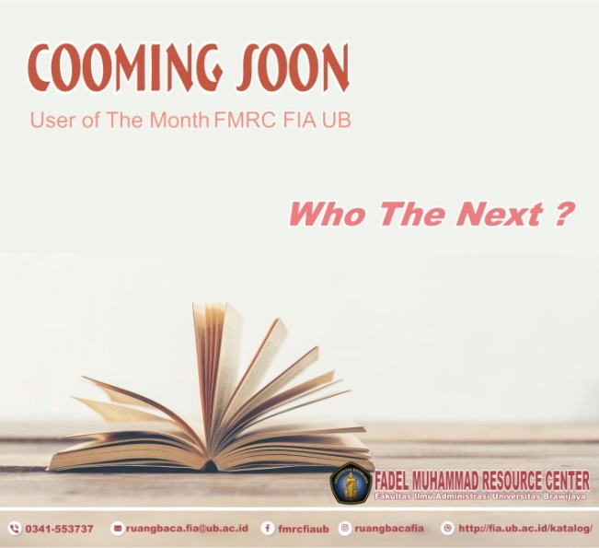
Beri pengantar atau teks pembuka sebelum program dilaksanakan satu minggu sebelum publikasi.

Contoh Poster/video
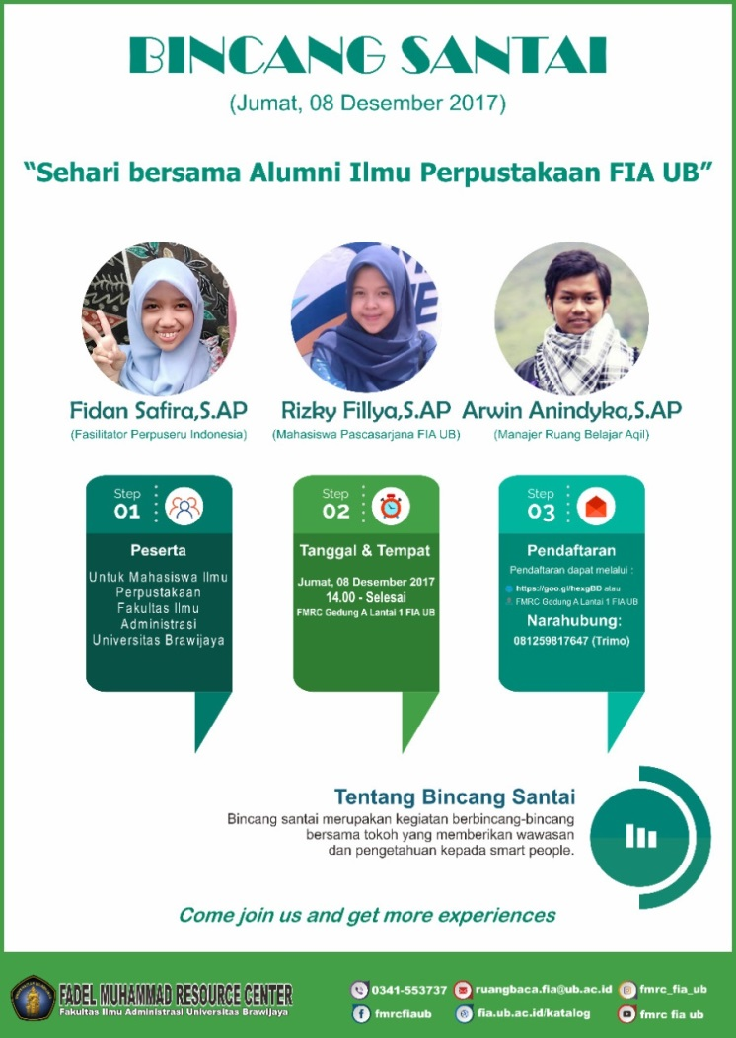

Contoh Sertifikat

Contoh Kuisioner

DOKUMENTASI DAN PUBLIKASI

Dokumentasi
Produk berupa artikel, poster, daftar hadir, statistik kuisioner, dokumentasi foto, sertifikat, dokumen sebelum, selama, dan setelah program di cetak 1x di taruh di dalam dokumen FMRC Program untuk arsip.

Publikasi
Publikasi melalui Media sosial FMRC (Facebook, Instagram**, Youtube, website FMRC), Media Patner FMRC (HMPIP, BEM, DIANNS, RSC), Papan Penguman FMRC dan door to door (kelas ke kelas)

Untuk formatnya sebagai berikut:

Poster/Video/Foto
Artikel/Pengantar/Notulensi
_______________________________________________

Ditulis oleh : Aldi Rahman Untoro (Volunteer Fmrc Fia UB)
Diriview oleh : Gani Nur Pramudyo (Student Employee Fmrc Fia UB)
#daywithalumni* #bincangsantai #fmrcprogram #userservices #FMRC #academiclibrary #FIAUB #universitasbrawijaya #malang #indonesia

Wajib pakai hastag atau tagar sesuai di atas *diganti sesuai tema **untuk posting instagram diambil intinya saja (batas karakter)

STUDENT VOLUNTEER
Student Volunteer
- Konsep Program
- SOP
Indikator
- Deskripsi Program
- Penanggung jawab bagian
- Promosi (Media Sosial dan On the spot)
- Dokumen (Daftar Hadir dan Sertifikat), Perlengkapan (Buku Panduan FMRC)
- Evaluasi
- Dokumentasi & Publikasi

TENTANG STUDENT VOLUNTEER

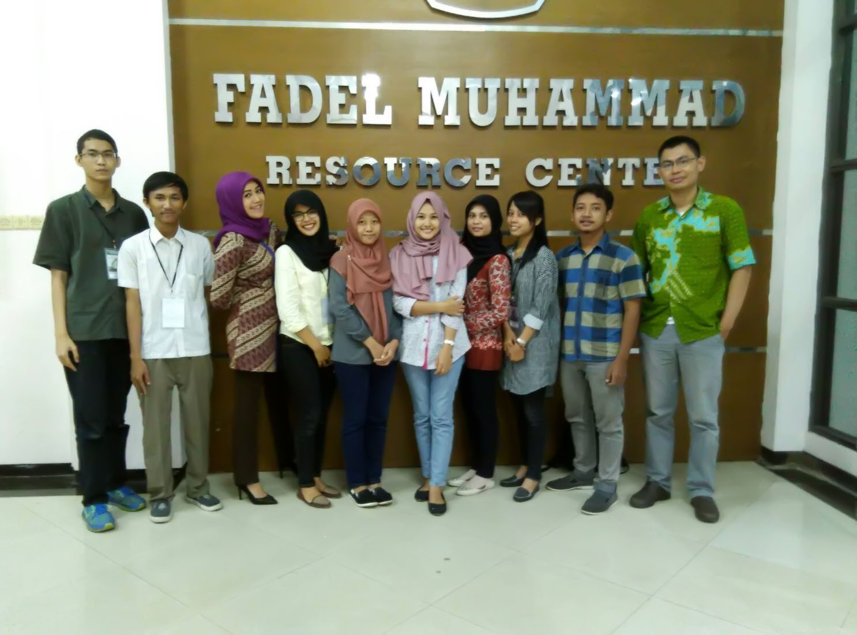

- Deskripsi
Student volunteer merupakan salah satu program pertama FMRC. Program ini pada awalnya masih berupa kegiatan sukarela yang dilakukan oleh mahasiswa ilmu perpustakaan FIA UB dimulai sejak tahun 2014. Mahasiswa sukarela ini diantaranya yaitu erlangga(2013), hardian(2013), Nurul(2013) dan beberapa mahasiswa lainnya. Kemudian mulai menjadi program pada bulan Agustus 2016 atas iniasiasi dari bapak Muhammad Rosyihan hendrawan dan juga mahasiswa volunteer/ gani(2014). Kemudian lahirlah student volunteer. Dibuka pada open recruitmenr volunteer for library asisstant batch 1,2,3 dan 4. Pada batch 4 periode 1 Desember 2017 – 31 Januari 2017 terdapat 11 mahasiswa yang volunteer di FMRC. Adapun tujuan kegiatan ini yaitu untuk mengajak mahasiswa ilmu perpustakaan FIA UB untuk belajar dan mempraktikan teori yang sudah ada dibangku perkuliahan di FMRC sehingga FMRC menjadi lebih baik.
- Tujuan
  - Memberikan kesempatan bagi mahasiswa ilmu perpustakaan FIA UB untuk bergabung ke FMRC dan mengaplikasikan teori yang sudah dipelajari
  - Meningkatkan softskill mahasiswa ilmu perpustakaan FIA UB
  - Mengembangkan FMRC ke arag lebih baik
- Sasaran
Mahasiswa ilmu perpustakaan FIA UB
- Strategi Realisasi
  - Membentuk TIM FMRC
  - Mendeskripsikan Job desc dan susunan acara :
    - Layanan Pengguna
    - Layanan referensi dan layanan penelusuran informasi
    - Bimbingan pengguna
    - Media dan kehumasan
    - Layanan Teknis
    - Analisis subjek dan deskripsi sumber
    - Sistem Informasi
    - Job desc lain
  - Membuat kemas ulang informasi dan sertifikat
    - Artikel, riview, sinopsis buku
    - Poster
    - Video
    - Sertifikat untuk pemateri
  - Membuat dokumen (daftar hadir)
  - Mengakumulasi kebutuhan konsumsi untuk calon volunteer
- Realisasi
  - Menetapkan Tim FMRC
  - Membuat daftar volunteer yang dipilih
  - Mempromosikan kemas ulang informasi:
    - Media sosial FMRC: Facebook, Instagram, Website FMRC
    - Media partner FMRC : Line HMPIP
    - Papan pengumuman FIA UB, papan pengumuman gedung A FIA UB, Pascasarjana FIA UB
    - Door to door (masuk kelas)
  - Membuat sertifikat untuk volunteer*.
  - Membuat dokumen (daftar hadir), menyiapkan
  - Menyiapkan konsumsi untuk pemateri dan panitia
  - Melakukan simulasi, memulai seleksi volunteer
- Dokumentasi dan Publikasi
  - Dokumentasi sebelum, saat dan setelah bedah buku berupa foto, video, livestreaming, dokumen (daftar hadir, kuisioner)
  - Publikasi sebelum, saat dan setelah bedjah buku melalui media sosial FMRC, media partner
- Evaluasi
Evaluasi dilaksanakan setelah bedah buku dilaksanakan. Tujuannya untuk mengevaluasi program agar kedepannya lebih baik. Evaluasi dilakukan oleh TIM FMRC, dan perwakilan oleh pemakai. Hasil setelah evaluasi di dokumentasikan ke dalam FMRC Program.
- Pengembangan
Pengembangan dan inovasi dapat dilakukan oleh TIM FMRC, dengan cara menyampaikannya pada saat rapat FMRC, tertulis langsung disampaikan kepada Pembimbing.

Catatan :
Dokumen dapat di unduh di drive FMRC (ruangbacafia@gmail.com) atau di PC FMRC E99 (daftar hadir, kuisioner, template desain, template live streaming, template foto)
*apabila diperlukan

SOP STUDENT VOLUNTEER

Seleksi
Promosi
Evaluasi
Penetapan

Membentuk
TIM

DOKUMEN STUDENT VOLUNTEER

Cooming Soon
Poster atau infografis wajib dibuat sebelum pelaksanaan program seperti berikut :
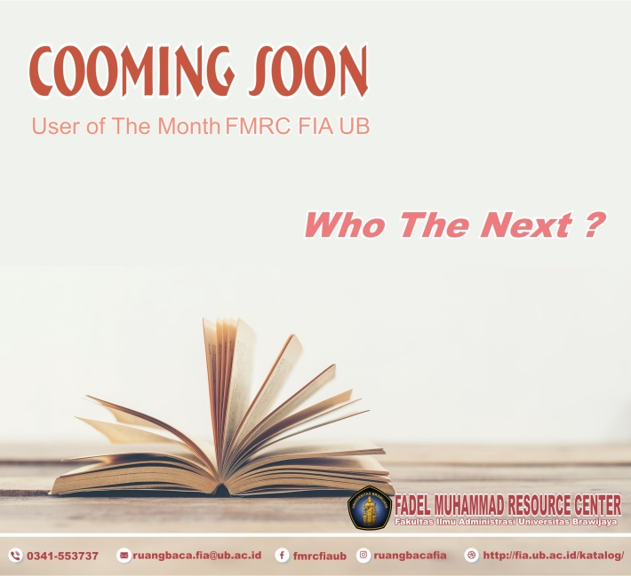
Beri pengantar atau teks pembuka sebelum program dilaksanakan satu minggu sebelum publikasi.

Contoh Poster/video
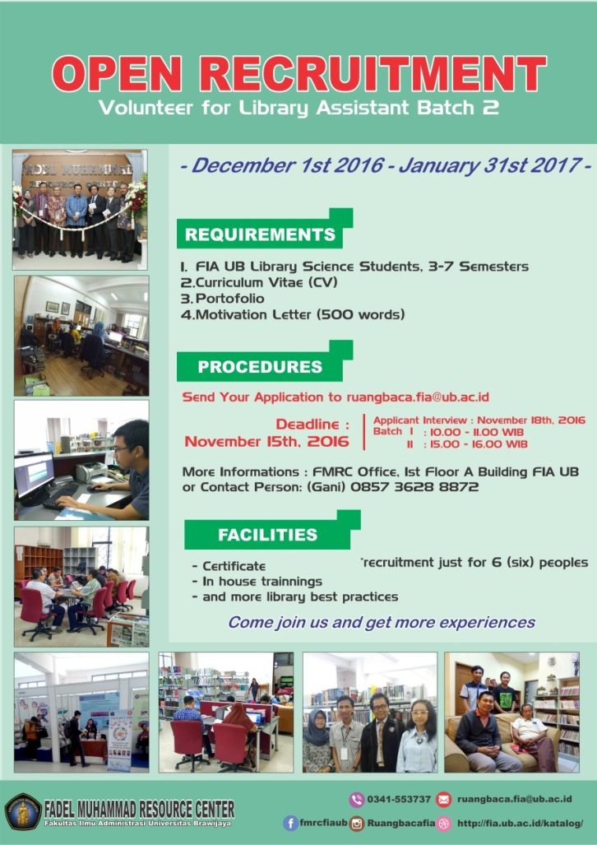
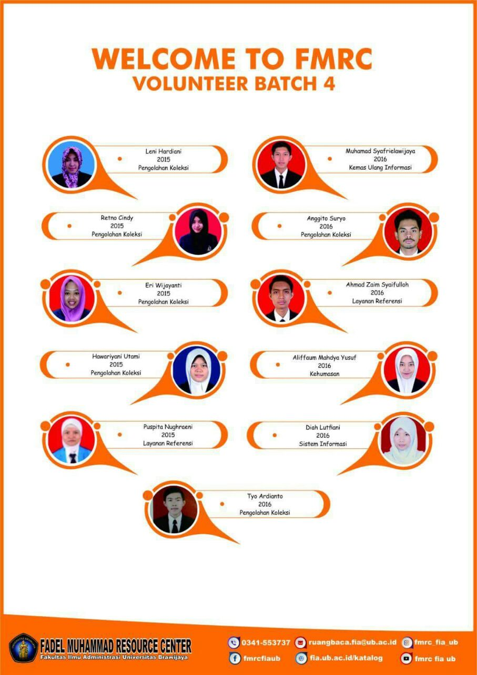
Poster
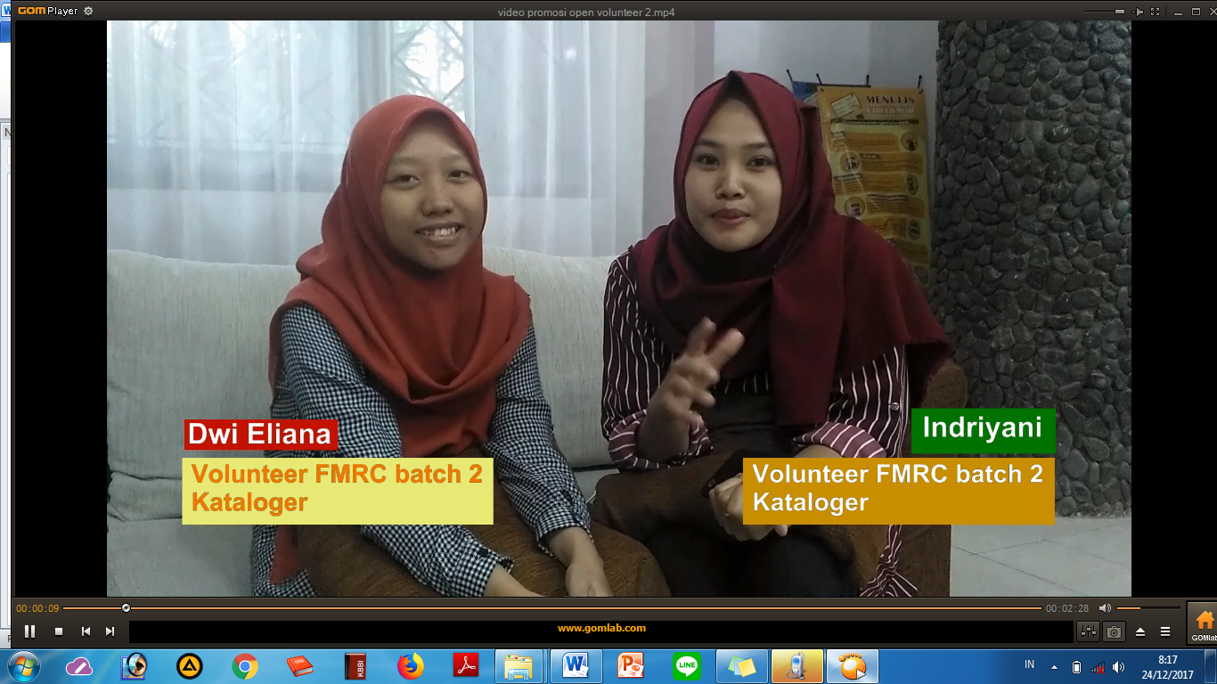
Video

Contoh Idcard

Contoh Jadwal

Contoh Sertifikat
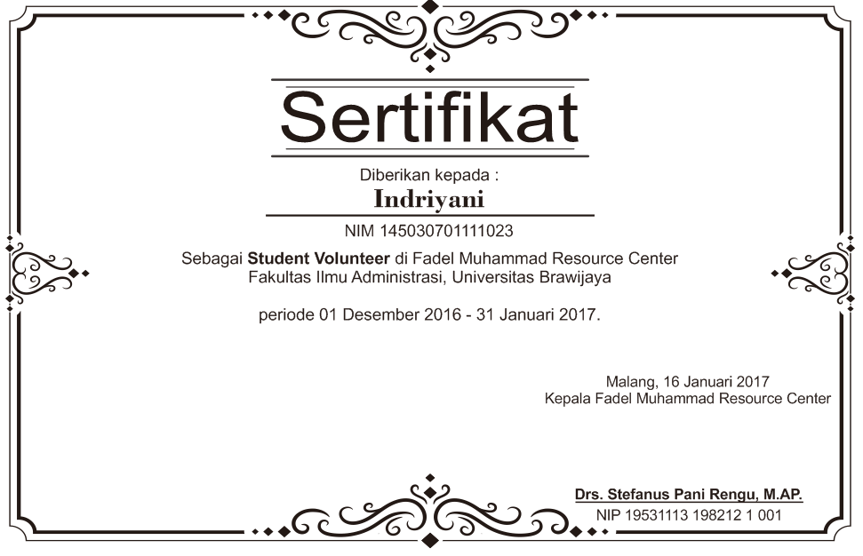

DOKUMENTASI DAN PUBLIKASI

Dokumentasi
Produk berupa artikel, poster, daftar hadir, dokumentasi foto, dokumen sebelum, selama, dan setelah program, sertifikat, di cetak 1x di taruh di dalam dokumen FMRC Program untuk arsip.

Publikasi
Publikasi melalui Media sosial FMRC (Facebook, Instagram**, Youtube, website FMRC), Media Patner FMRC (HMPIP), Papan Penguman FMRC dan door to door (kelas ke kelas)
Untuk formatnya sebagai berikut:

Poster/Video/Foto
Artikel/Pengantar/Notulensi
_______________________________________________
Ditulis oleh : Aldi Rahman Untoro (Volunteer Fmrc Fia UB)
Diriview oleh : Gani Nur Pramudyo (Student Employee Fmrc Fia UB)

#volunteerbatch1* #studentvolunteer #fmrcprogram #userservices #FMRC #academiclibrary #FIAUB #universitasbrawijaya #malang #indonesia

Wajib pakai hastag atau tagar sesuai di atas
*diganti sesuai batch **untuk posting instagram diambil intinya saja (batas karakter)

STUDENT EMPLOYEE
Student Employee
- Konsep Program
- SOP
Indikator
- Deskripsi Program
- Penanggung jawab bagian
- Promosi (Media Sosial dan On the spot)
- Dokumen (Daftar Hadir dan Sertifikat), Perlengkapan (Buku Panduan FMRC)
- Evaluasi
- Dokumentasi & Publikasi

TENTANG STUDENT EMPLOYEE
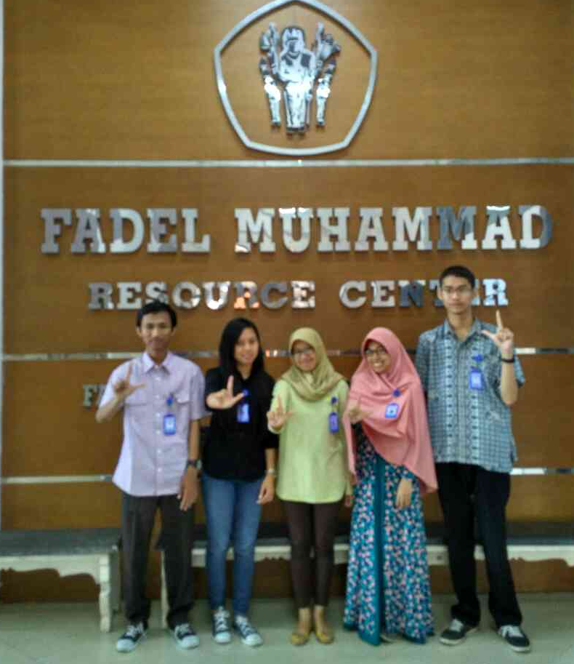

- Deskripsi
Student employee (SE) merupakan program FMRC yang memberikan kesempatan bagi mahasiswa ilmu perpustakaan FIA UB untuk bekerja di FMRC secara profesional. Selain itu SE juga akan mendapatkan honorarium dari Fakultas Ilmu Administrasi (FIA). SE batch 1 yaitu pada tanggal 1 Mei - 31 Juli tahun 2016 (sebanyak 6 mahasiswa) , dan pada batch 2 yaitu 1 Agustus 2017 – 31 Desember 2017 (sebanyak 5 mahasiswa).
- Tujuan
  - Memberikan kesempatan bagi mahasiswa ilmu perpustakaan FIA UB untuk bergabung dan bekerja di FMRC
  - Meningkatkan softskill mahasiswa ilmu perpustakaan FIA UB
  - Mengembangkan FMRC ke arah lebih baik
- Sasaran
Mahasiswa ilmu perpustakaan FIA UB semester 5 - 7

- Strategi Realisasi
  - Membentuk TIM FMRC
  - Mendeskripsikan Job desc dan susunan acara :
    - Layanan Pengguna
    - Layanan referensi dan layanan penelusuran informasi
    - Bimbingan pengguna
    - Media dan kehumasan
    - Layanan Teknis
    - Analisis subjek dan deskripsi sumber
    - Sistem Informasi
    - Job desc lain
  - Membuat kemas ulang informasi dan sertifikat
    - Artikel, riview, sinopsis buku
    - Poster
    - Video
    - Sertifikat untuk pemateri
  - Membuat dokumen (daftar hadir)
  - Mengakumulasi kebutuhan konsumsi untuk calon SE
- Realisasi
  - Menetapkan Tim FMRC
  - Membuat daftar SE yang dipilih
  - Mempromosikan kemas ulang informasi:
    - Media sosial FMRC: Facebook, Instagram, Website FMRC
    - Media partner FMRC : Line HMPIP
    - Papan pengumuman FIA UB, papan pengumuman gedung A FIA UB, Pascasarjana FIA UB
    - Door to door (masuk kelas)
  - Membuat sertifikat untuk SE*.
  - Membuat dokumen (daftar hadir), menyiapkan
  - Menyiapkan konsumsi untuk pemateri dan panitia
  - Melakukan simulasi, memulai seleksi volunteer

- Dokumentasi dan Publikasi
  - Dokumentasi sebelum, saat dan setelah bedah buku berupa foto, video, livestreaming, dokumen (daftar hadir, kuisioner)
  - Publikasi sebelum, saat dan setelah bedjah buku melalui media sosial FMRC, media partner
- Evaluasi
Evaluasi dilaksanakan setelah bedah buku dilaksanakan. Tujuannya untuk mengevaluasi program agar kedepannya lebih baik. Evaluasi dilakukan oleh TIM FMRC, dan perwakilan oleh pemakai. Hasil setelah evaluasi di dokumentasikan ke dalam FMRC Program.
- Pengembangan
Pengembangan dan inovasi dapat dilakukan oleh TIM FMRC, dengan cara menyampaikannya pada saat rapat FMRC, tertulis langsung disampaikan kepada Pembimbing.
Catatan :
Dokumen dapat di unduh di drive FMRC (ruangbacafia@gmail.com) atau di PC FMRC E99 (daftar hadir, kuisioner, template desain, template live streaming, template foto)
*apabila diperlukan

SOP STUDENT EMPLOYEE

Seleksi
Promosi
Evaluasi
Penetapan

Membentuk
TIM

DOKUMEN STUDENT EMPLOYEE

Cooming Soon
Poster atau infografis wajib dibuat sebelum pelaksanaan program seperti berikut :
Beri pengantar atau teks pembuka sebelum program dilaksanakan satu minggu sebelum publikasi.

Contoh Poster/video
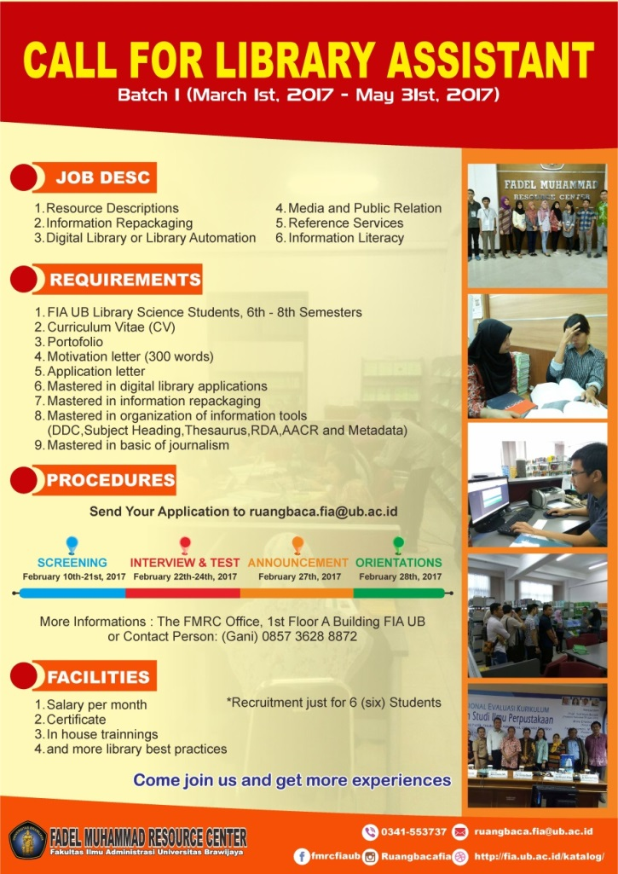

Contoh Idcard

Contoh daftar Presensi kehadiran

Contoh Sertifikat

DOKUMENTASI DAN PUBLIKASI

Dokumentasi
Produk berupa artikel, poster, daftar hadir, dokumentasi foto, dokumen sebelum, selama, dan setelah program, sertifikat, di cetak 1x di taruh di dalam dokumen FMRC Program untuk arsip.

Publikasi
Publikasi melalui Media sosial FMRC (Facebook, Instagram**, Youtube, website FMRC), Media Patner FMRC (HMPIP), Papan Penguman FMRC dan door to door (kelas ke kelas)
Untuk formatnya sebagai berikut:

Poster/Video/Foto
Artikel/Pengantar/Notulensi
_______________________________________________

Ditulis oleh : Aldi Rahman Untoro (Volunteer Fmrc Fia UB)
Diriview oleh : Gani Nur Pramudyo (Student Employee Fmrc Fia UB)

#volunteerbatch1* #studentvolunteer #fmrcprogram #userservices #FMRC #academiclibrary #FIAUB #universitasbrawijaya #malang #indonesia

Wajib pakai hastag atau tagar sesuai di atas
*diganti sesuai batch **untuk posting instagram diambil intinya saja (batas karakter)

INTERNSHIP
User Education
- Konsep Program
- SOP
Indikator
- Deskripsi Program
- Penanggung jawab bagian
- Promosi (Media Sosial dan On the spot)
- Dokumen (Daftar Hadir dan Sertifikat), Perlengkapan (Buku Panduan FMRC)
- Evaluasi
- Dokumentasi & Publikasi

TENTANG INTERNSHIP

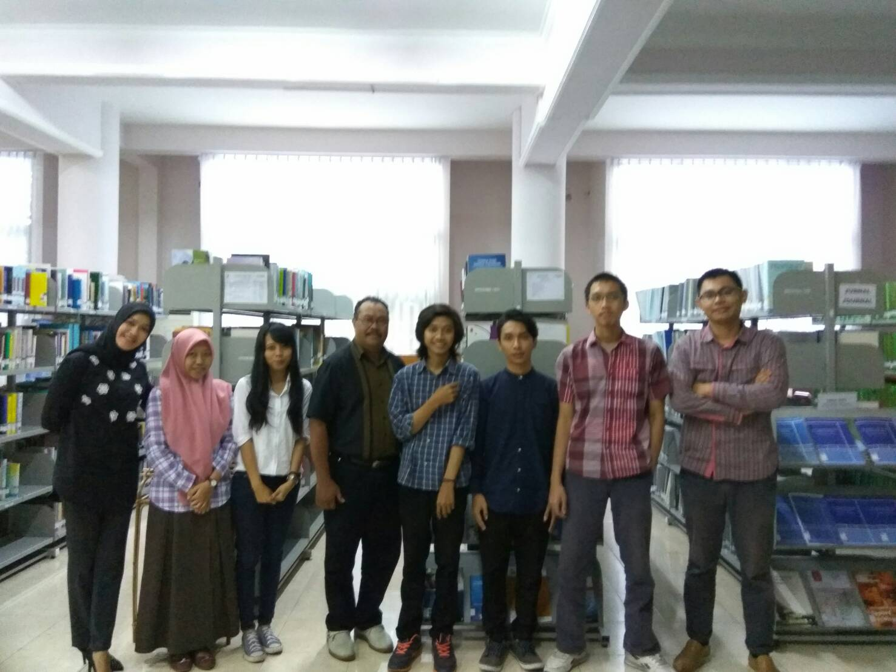

- Deskripsi
Internship (magang) merupakan program FMRCyang bertujuan untuk memberikan kesempatan bagi mahasiswa untuk studi perpustakaan dan ilmu informasi atau studi lain yang relevan untuk bergabung ke FMRC melalui program magang. Program magang pertama dilakukan oleh 9 mahasiswa ilmu perpustakaan FIA UB pada periode 11 Juli – 4 September 2016, kemudian dilanjutkan oleh 3 mahasiswa dari ilmu perpustakaan Vokasi Universitas Brawijaya periode 15 September 2016 – 15 Januari 2017 dan terkahir 5 mahasiswa FIA UB periode 10 Juli – 25 Agustus 2017
- Tujuan
  - Memberikan kesempatan bagi mahasiswa ilmu perpustakaan dan ranah ilmu yang berkaitan untuk bergabung dan belajar bekerja di FMRC
  - Meningkatkan softskill mahasiswa ilmu perpustakaan FIA UB
  - Mengembangkan FMRC ke arah lebih baik
- Sasaran
Mahasiswa ilmu perpustakaan dan ranah ilmu yang berkaitan

- Strategi Realisasi
  - Membentuk TIM FMRC
  - Mendeskripsikan Job desc dan susunan acara :
    - Layanan Pengguna
    - Layanan referensi dan layanan penelusuran informasi
    - Bimbingan pengguna
    - Media dan kehumasan
    - Layanan Teknis
    - Analisis subjek dan deskripsi sumber
    - Sistem Informasi
    - Job desc lain
  - Membuat kemas ulang informasi dan sertifikat
    - Artikel, riview, sinopsis buku
    - Poster
    - Video
    - Sertifikat untuk pemateri
  - Membuat dokumen (daftar hadir)
- Realisasi
  - Menetapkan Tim FMRC
  - Mempromosikan kemas ulang informasi:
    - Media sosial FMRC: Facebook, Instagram, Website FMRC
    - Media partner FMRC : Line HMPIP
    - Papan pengumuman FIA UB, papan pengumuman gedung A FIA UB, Pascasarjana FIA UB
  - Membuat sertifikat untuk internship
  - Membuat dokumen (daftar hadir), menyiapkan
  - Menyiapkan konsumsi
- Dokumentasi dan Publikasi
  - Dokumentasi sebelum, saat dan setelah bedah buku berupa foto, video, livestreaming, dokumen (daftar hadir, kuisioner)
  - Publikasi sebelum, saat dan setelah bedjah buku melalui media sosial FMRC, media partner

- Evaluasi
Evaluasi dilaksanakan setelah intership dilaksanakan. Tujuannya untuk mengevaluasi program agar kedepannya lebih baik. Evaluasi dilakukan oleh TIM FMRC, dan perwakilan oleh pemakai. Hasil setelah evaluasi di dokumentasikan ke dalam FMRC Program.
- Pengembangan
Pengembangan dan inovasi dapat dilakukan oleh TIM FMRC, dengan cara menyampaikannya pada saat rapat FMRC, tertulis langsung disampaikan kepada Pembimbing.
Catatan :
Dokumen dapat di unduh di drive FMRC (ruangbacafia@gmail.com) atau di PC FMRC E99 (daftar hadir, kuisioner, template desain, template live streaming, template foto)
*apabila diperlukan

SOP INTERNSHIP

Seleksi
Promosi
Evaluasi
Penetapan

Membentuk
TIM

DOKUMEN INTERNSHIP

Contoh Idcard

Contoh Sertifikat

DOKUMENTASI DAN PUBLIKASI

Dokumentasi
Produk berupa artikel, poster, daftar hadir, dokumentasi foto, dokumen sebelum, selama, dan setelah program, sertifikat, di cetak 1x di taruh di dalam dokumen FMRC Program untuk arsip.

Publikasi
Publikasi melalui Media sosial FMRC (Facebook, Instagram**, Youtube, website FMRC), Media Patner FMRC (HMPIP), Papan Penguman FMRC dan door to door (kelas ke kelas)

Untuk formatnya sebagai berikut:

Poster/Video/Foto
Artikel/Pengantar/Notulensi
_______________________________________________

Ditulis oleh : Aldi Rahman Untoro (Volunteer Fmrc Fia UB)
Diriview oleh : Gani Nur Pramudyo (Student Employee Fmrc Fia UB)

#internship * #studentvolunteer #fmrcprogram #userservices #FMRC #academiclibrary #FIAUB #universitasbrawijaya #malang #indonesia

Wajib pakai hastag atau tagar sesuai di atas,
*diganti sesuai batch **untuk posting instagram diambil intinya saja (batas karakter)

KESIMPULAN

Program FMRC bertujuan untuk mengembangkan FMRC ke arah yang lebih baik. Program yang diselengkaran FMRC tidak berbayar. Beberapa program ditunjukkan untuk meningkatkan literasi informasi pemakai. Semua program FMRC akan terus dikembangkan, dengan cara diselengarakan secara teratur, berkelanjutan dan berkesinambungan. Serta akan dilakukan evaluasi setelah program dilaksanakan.

Buku panduan Program FMRC ditunjukkan untuk staf/pelaksana program FMRC agar dapat menjalankan program secara optimal berdasarkan keseragaman, kesesuain tujuan dan maksud program. Buku panduan program FMRC ini dapat digunakan sebaik-baiknya.

